 | ИНСТРУКЦИЯ (ПАСПОРТ) ПО ПРИМЕНЕНИЮ ИЗДЕЛИЯ
 | 1. ОПИСАНИЕ ИЗДЕЛИЯ
 | Наименование изделия: | Наименование автомобиля: | Период выпуска | Рекомендованная вертикальная нагрузка | Рекомендованная тяговая нагрузка | Другие особенности
 | Переднее ТСУ | Tagaz Tager | 2008- | 540 кг | 3500 кг | FA 0944-E
Не требует специальных инструментов и приспособлений при монтаже и демонтаже. Защищено от климатических воздействий специализированным покрытием ведущих мировых производителей порошковых красок. Экологически безопасно.
2. КОМПЛЕКТАЦИЯ
Изделие состоит из следующих элементов:
№ п/п | Наименование | Кол-во
 | Комплект крепежа 273.592
3 | Болт М12х40 | 2
4 | Болт М16х1,5х50 | 4
5 | Шайба м12 | 2
6 | Шайба гроверная м12 | 4
7 | Гайка м12 | 2
8 | Шайба м16 | 4
9 | Шайба гроверная м16 | 4
№ п/п | Наименование | Кол-во
1 | 305.726 Рама ТСУ | 1
2 | Планка | 2

3. УСТАНОВКА
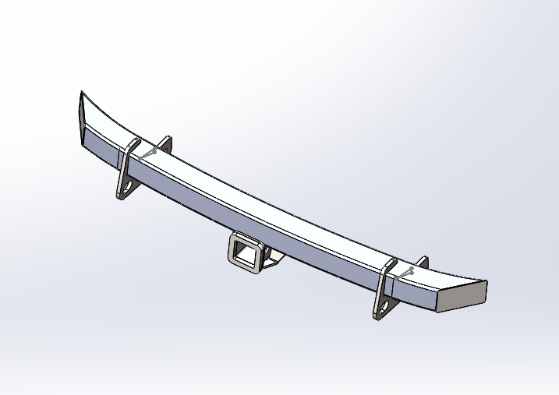

.
- Установить боковые кронштейны в раму, рядом с буксировочными проушинами
- Туда же закрепить раму ТСУ.
- Затянуть крепеж.

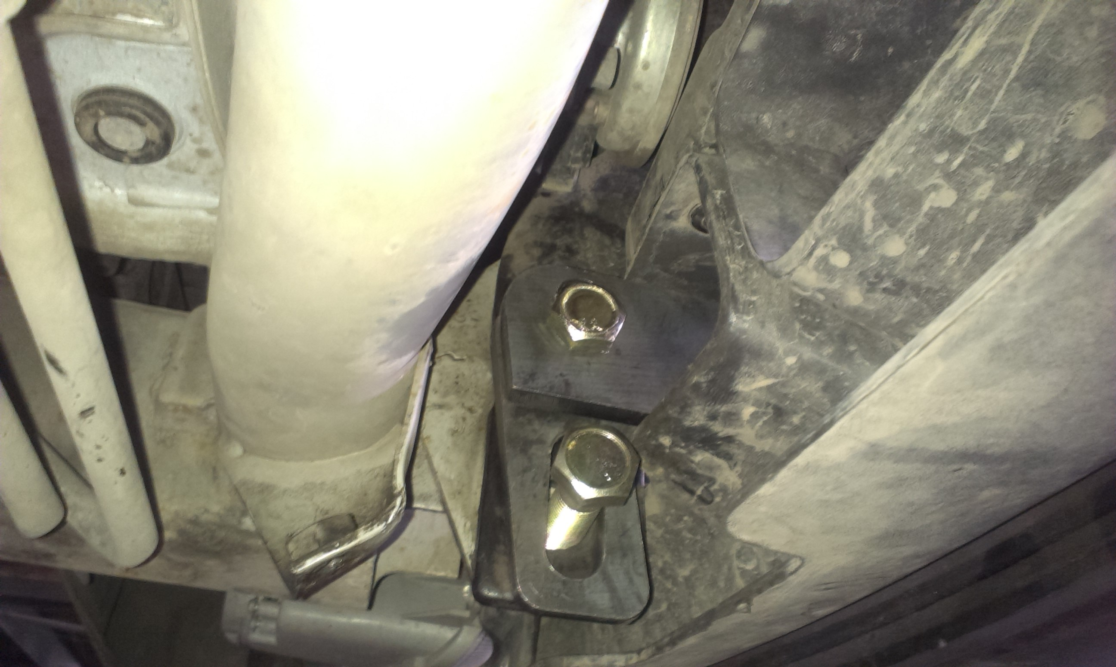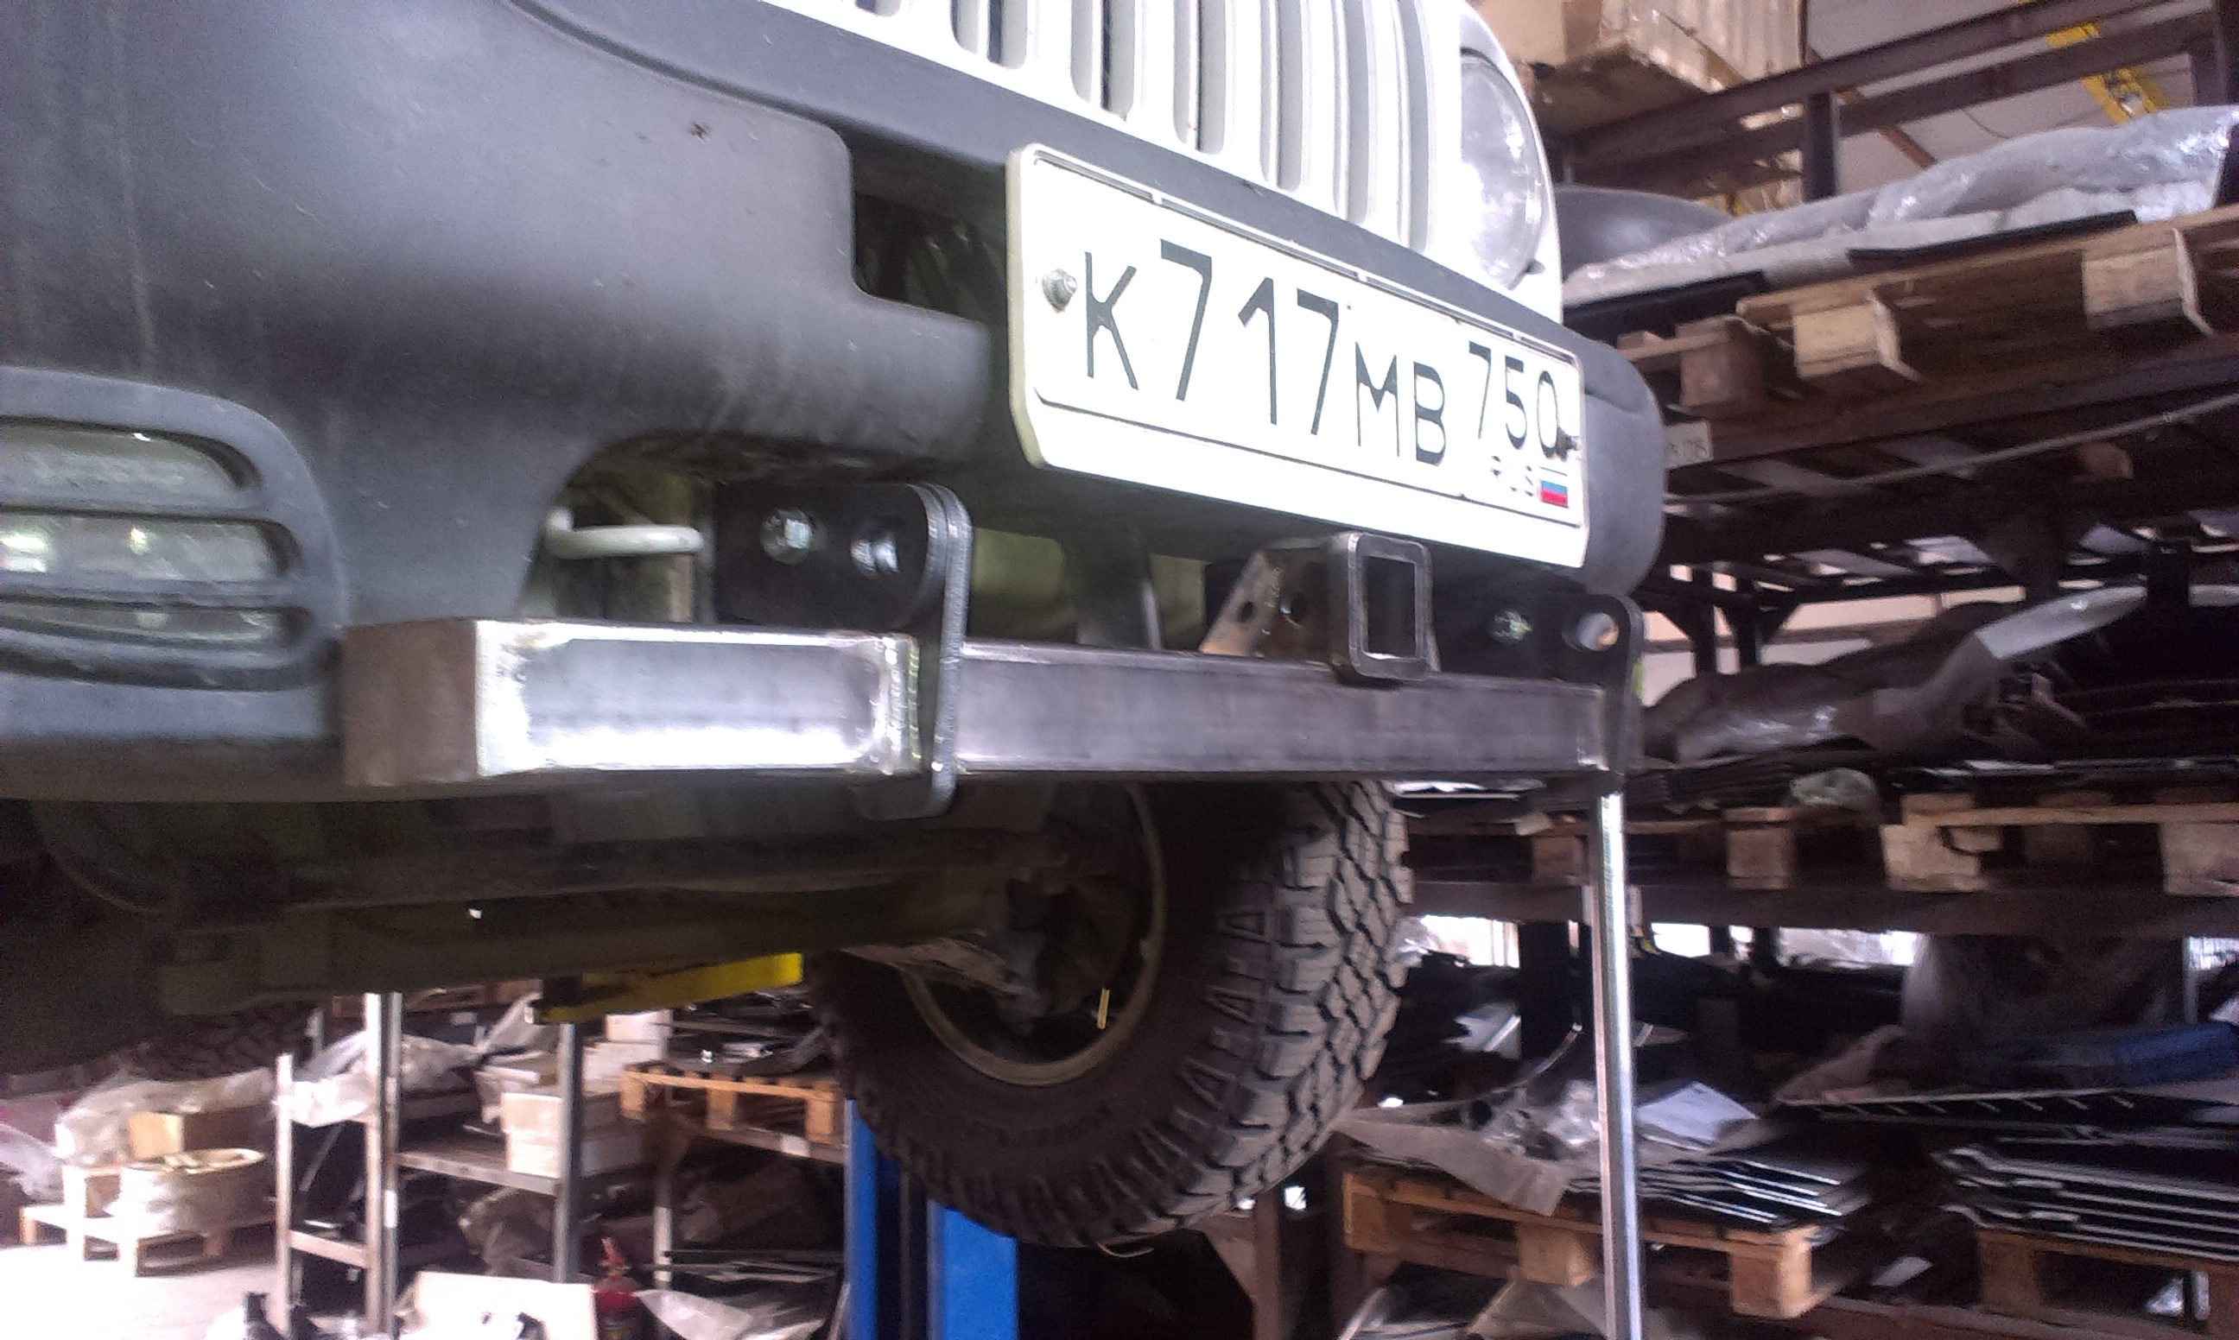

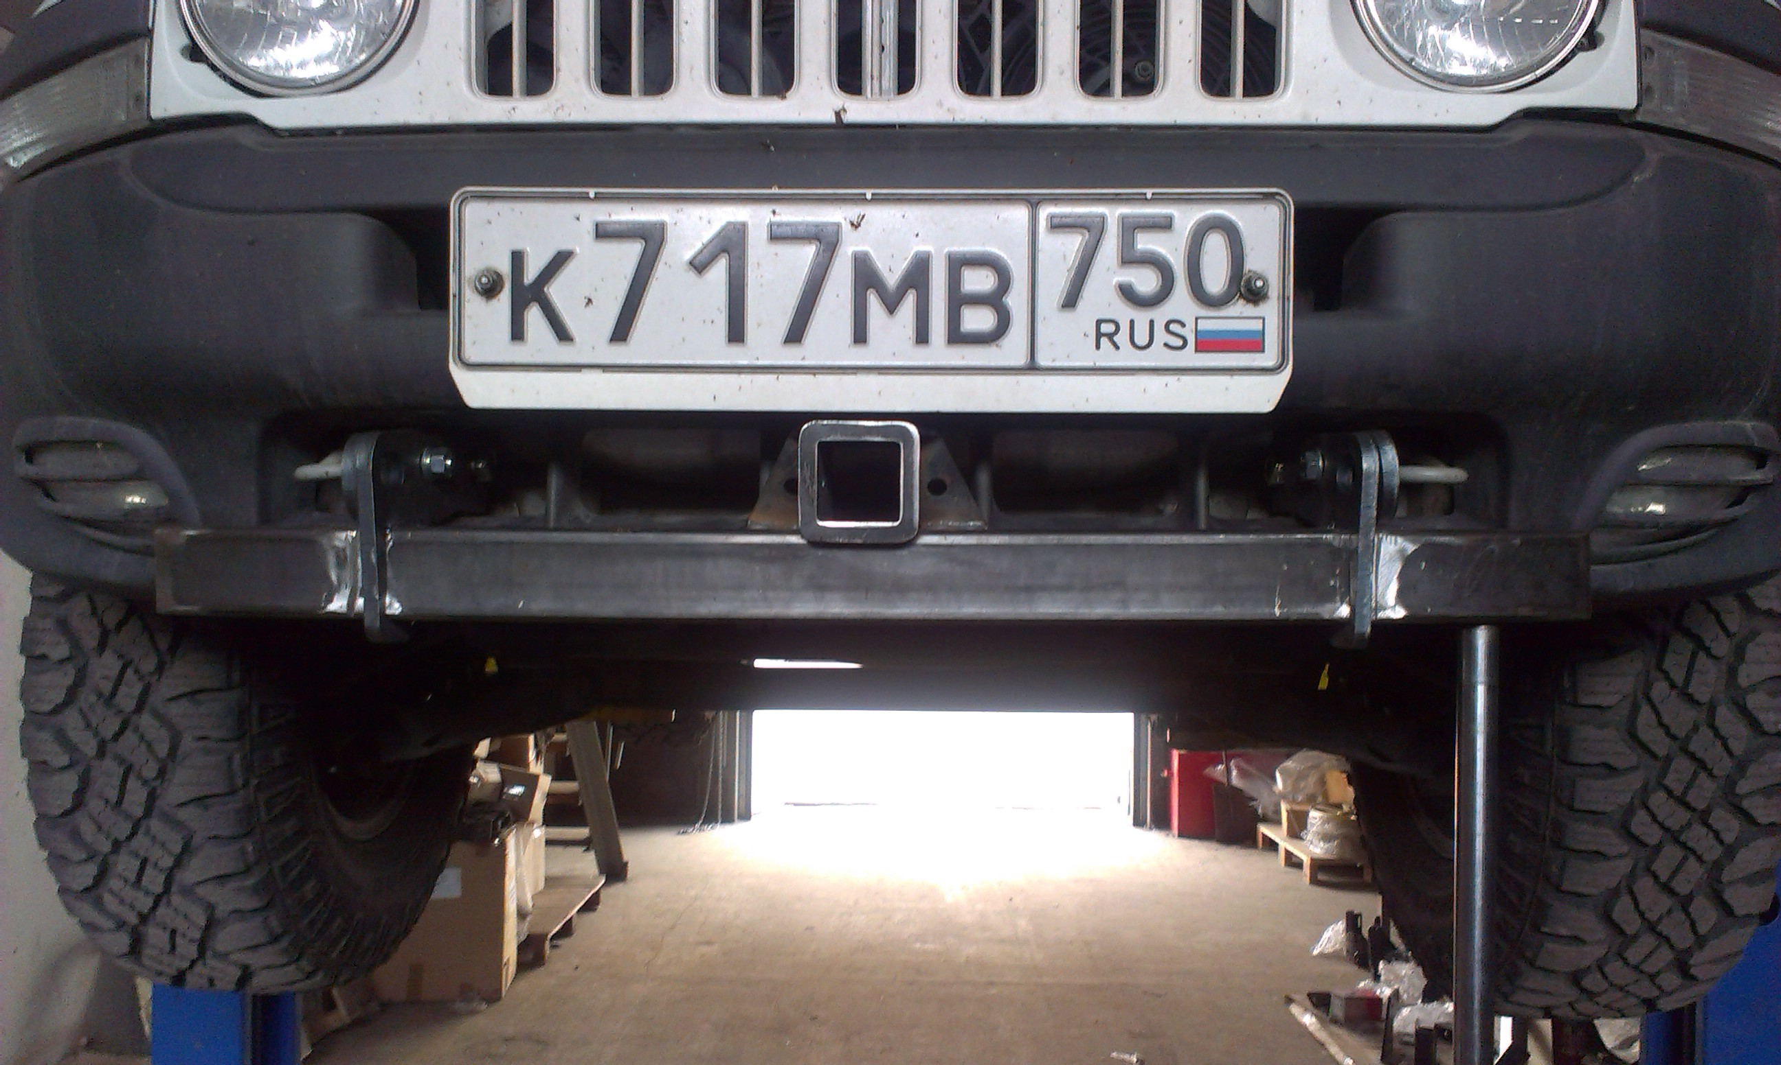

Примечания. За последствия неправильной установки предприятие - изготовитель ответственности не несет. Предприятие-изготовитель оставляет за собой право вносить изменения в конструкцию ТСУ, поэтому некоторые изменения могут быть не отражены в настоящей инструкции. Усилия затяжки болтов М6 - 10 Нм, М8 – 25 Нм, М10 – 50 Нм, М12 – 85 Нм.

